T.C.
SİİRT ÜNİVERSİTESİ
MÜHENDİSLİK FAKÜLTESİ
BİLGİSAYAR MÜHENDİSLİĞİ BÖLÜMÜ
LİSANS PROGRAMI

MOBİL PROGRAMLAMA DERSİ PROJE RAPORU

PROJE ADI: HAYAT PUSULASI

GRUP ÜYELERİ
Hazım ABLAK 230304032
Sedat Taha Yalçıner 230304026
Melih YANAR 230304052

1. UYGULAMA TANITIMI


Uygulamanın Amacı:
Hayat Pusulası, kullanıcıların günlük görevlerini (To-Do) ve günlük tutma (Journal) alışkanlıklarını "oyunlaştırma" (gamification) tekniği ile birleştiren bir mobil uygulamadır. Kullanıcıya orta çağ (medieval) temalı bir atmosfer sunarak, sıkıcı olabilecek rutin işleri birer RPG (Rol Yapma Oyunu) macerasına dönüştürmeyi amaçlar. Kullanıcı görevleri tamamladıkça tecrübe puanı (XP) ve ödüller kazanarak motivasyonunu artırır.

Gerçek Hayatta Hangi Problemi Çözüyor?
- Motivasyon Eksikliği: Günlük yapılacaklar listesini takip etmenin getirdiği monotonluğu kırarak, bunu eğlenceli bir ilerleme sürecine dönüştürür.

- Düzenli Alışkanlık Kazanma: Günlük tutma ve görev tamamlama işlemlerini ödüllendirerek kullanıcıların bu alışkanlıkları sürdürmesini kolaylaştırır.

- Kişisel Gelişim Takibi: İstatistik ekranı sayesinde kullanıcılar kendi üretkenliklerini ve gelişimlerini somut verilerle takip edebilirler.

2. UYGULAMA İÇERİĞİ VE TEKNİK DETAYLAR

Uygulamanın ekranları, kullanıcı deneyimini artırmak ve veri tutarlılığını sağlamak amacıyla aşağıdaki teknik altyapı ile geliştirilmiştir:

- Giriş Ekranı (Login Activity)

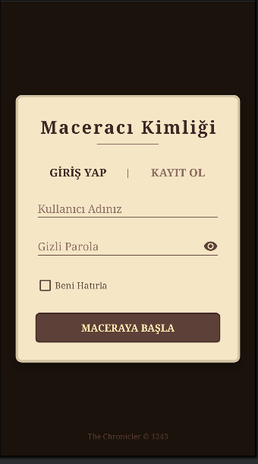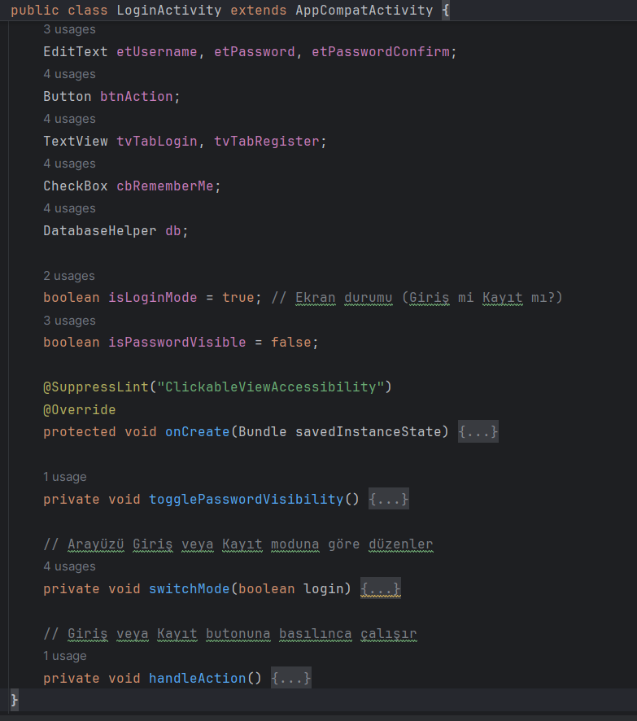
Resim1: Login ekran arayüzü ve java kodları
- Kimlik Doğrulama: Kullanıcının girdiği kullanıcı adı ve şifre, yerel SQLite veritabanındaki users tablosunda sorgulanarak doğrulanır.
- Beni Hatırla (Remember Me): Kullanıcı giriş yaparken "Beni Hatırla" seçeneğini işaretlerse, bu tercih ve kullanıcı bilgileri SharedPreferences ("MedievalPrefs") üzerinde şifreli/güvenli olarak saklanır. Uygulama bir sonraki açılışta (“onCreate”) metodunda bu tercihi kontrol eder ve giriş ekranını atlayarak doğrudan ana menüye yönlendirme yapar.
- Oturum Yönetimi: Başarılı giriş sonrası, aktif kullanıcının kullanıcı adı "current_active_user" anahtarı ile SharedPreferences'a kaydedilir, böylece tüm modüllerde (Günlük, Görevler vb.) sadece o kullanıcıya ait veriler getirilir.

- Ana Menü (Main Menu Activity)

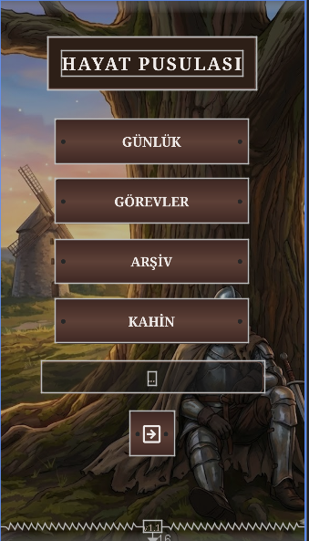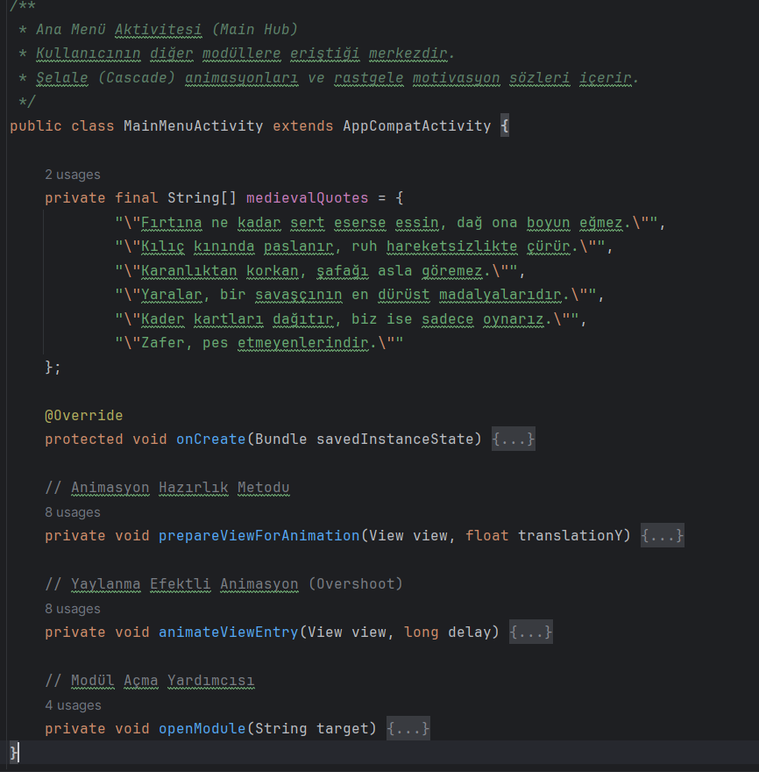
Resim2: Anasayfa ekran arayüzü ve java kodları
- Navigasyon Merkezi: Uygulamanın omurgasını oluşturur. Kullanıcıyı ilgili Fragment’lara (Günlük, Görevler, İstatistikler) yönlendiren merkezi bir "Router" görevi görür.
- Yaşam Döngüsü: Kullanıcı "Geri" tuşuna bastığında uygulamanın tamamen kapanması veya giriş ekranına dönmemesi için aktivite yığını (back stack) yönetimi burada yapılandırılmıştır.

- Görevler Ekranı (Quest Fragment)

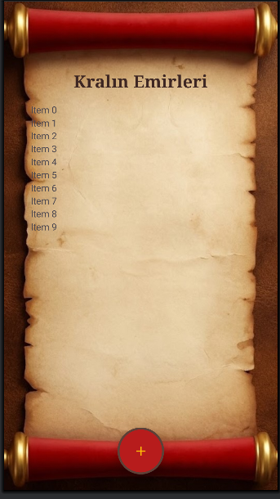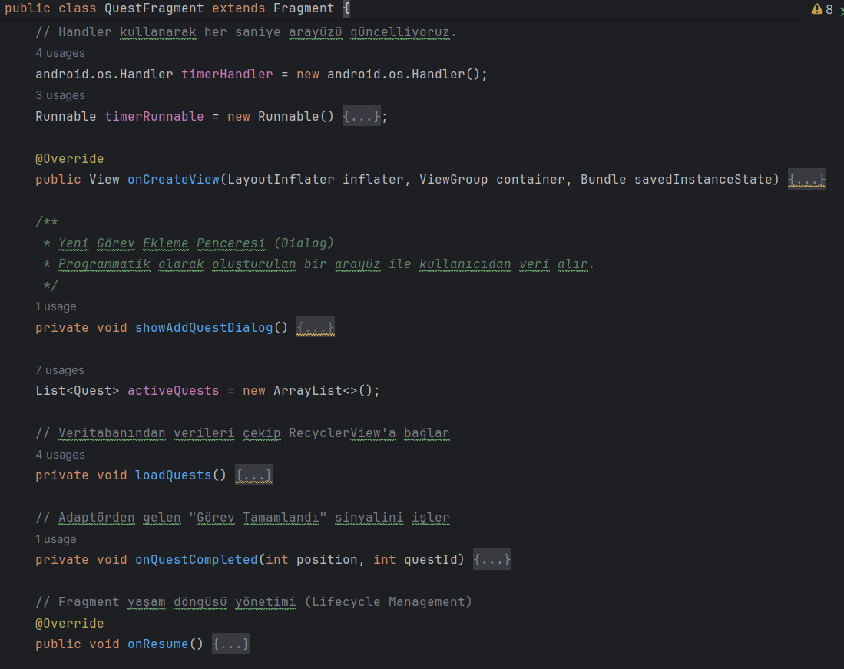
Resim3: Görevler ekran arayüzü ve java kodları
- Veri Yönetimi: Kullanıcının eklediği görevler “DatabaseHelper” aracılığıyla SQLite quests tablosuna (id, username, title, status, end_time) sütunları ile kaydedilir.
- Listeleme Mantığı: QuestAdapter sınıfı ve RecyclerView kullanılarak, sadece giriş yapmış kullanıcıya ait (WHERE username = ?) ve tamamlanmamış (status = 0) görevler dinamik olarak listelenir.
- Zamanlayıcı (Timer): Süreli görevler için arka planda çalışan bir Runnable ve Handler yapısı kurulmuştur. Bu yapı her saniye tetiklenerek görevlerin kalan sürelerini hesaplar ve arayüzü günceller.
- Tamamlama İşlemi: Kullanıcı bir görevi tamamladığında, veritabanında status sütunu güncellenir ve RecyclerView üzerinde gerçekleştirilen animasyon ile görev listeden silinir.

- Günlük Ekranı (Journal Fragment)

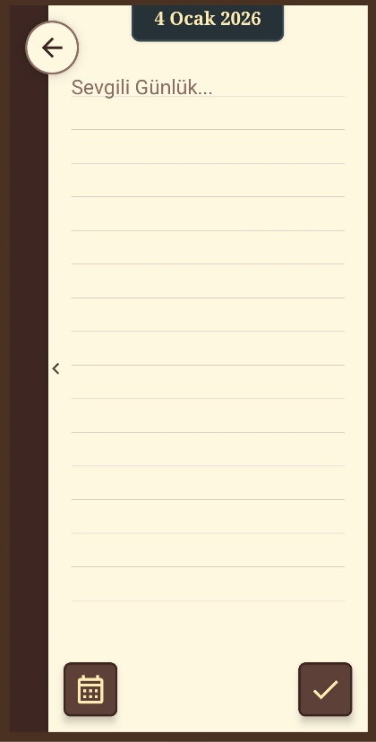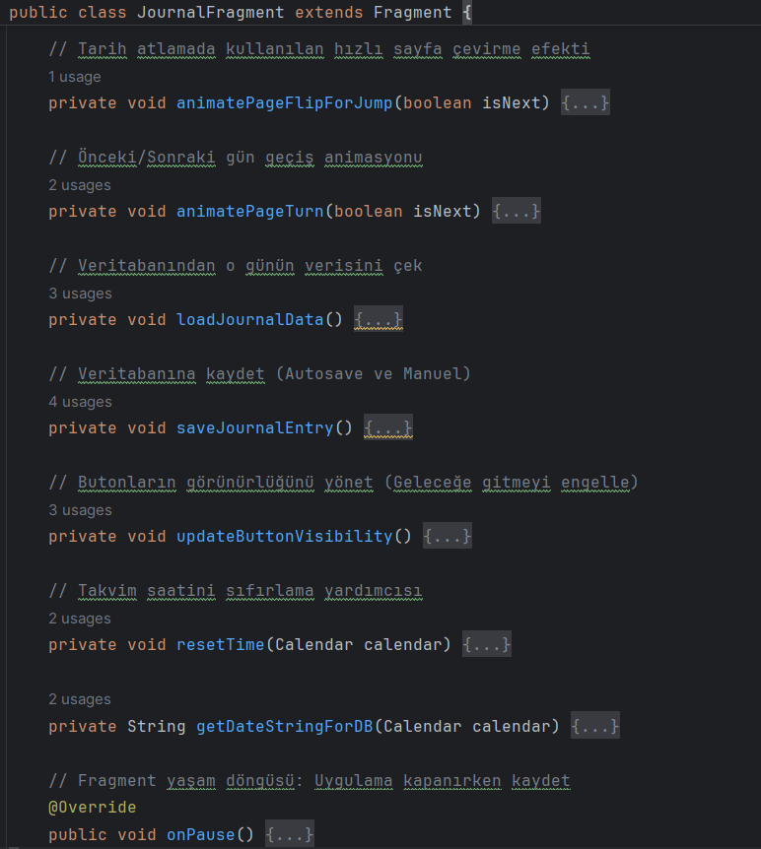
^{Resim4: Günlük ekran} ^{arayüzü ve java kodları}
- Veri Saklama: Günlük yazıları, tarih ve kullanıcı adı bileşik anahtar (Composite Key) kabul edilerek journal tablosunda saklanır. Bu sayede her kullanıcının her gün için tek bir notu olması sağlanır.
- Özel Arayüz Bileşenleri: "LinedEditText" adında özel bir View sınıfı türetilmiştir. Bu sınıf, onDraw metodunu override ederek metin kutusuna dinamik olarak satır çizgileri çizer ve parşömen kağıdı görünümü sağlar.
- 3D Animasyonlar: Sayfa değiştirme ve kapak açma efektleri için Android'in Animasyon API'leri (ObjectAnimator, CameraDistance) kullanılmıştır. Y ekseni etrafında döndürme işlemleriyle gerçekçi bir kitap çevirme deneyimi sunulur.

- İstatistikler Ekranı (Stats Fragment)

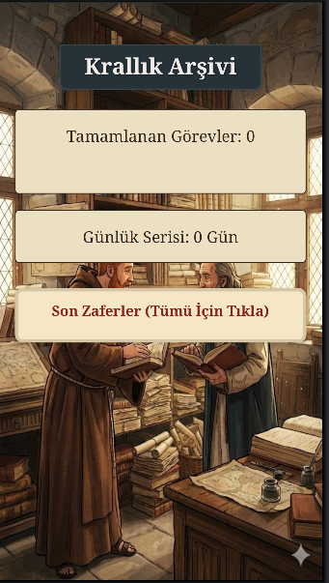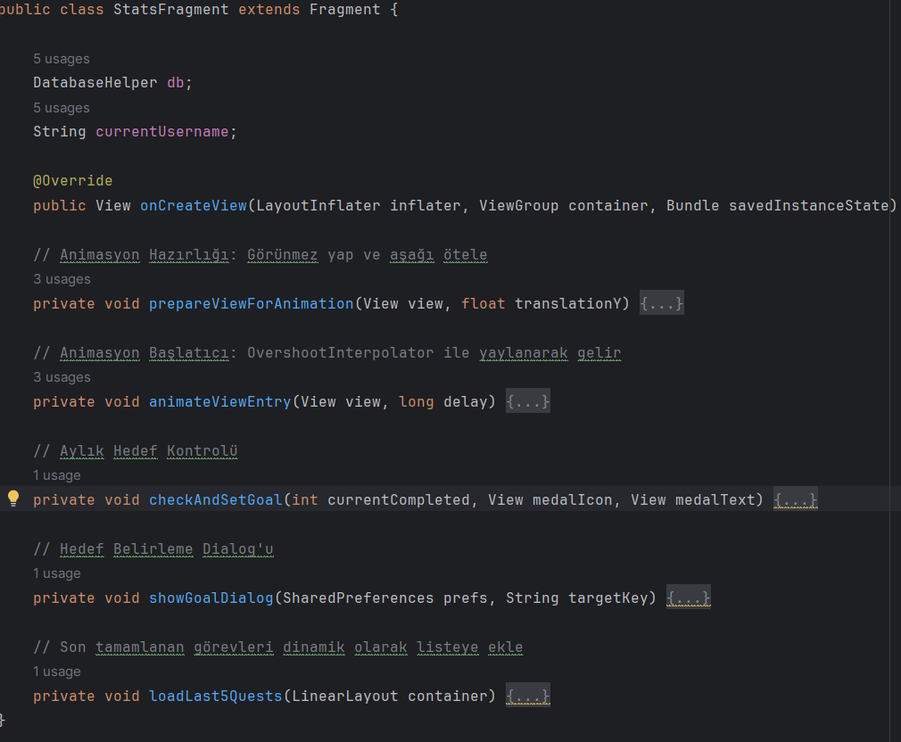
^{Resim5: Arşiv ekran} ^{arayüzü ve java kodları}
- Veri Analizi: Kullanıcının performansını ölçmek için veritabanında karmaşık SQL sorguları (Count, Filter) çalıştırılır.
- Level Algoritması: Tamamlanan görev sayısına dayalı matematiksel bir formül ile kullanıcının seviyesi (Level) ve bir sonraki seviyeye kalan XP miktarı hesaplanarak "ProgressBar" üzerinde görselleştirilir.

- Kahin Ekranı (Oracle Fragment)

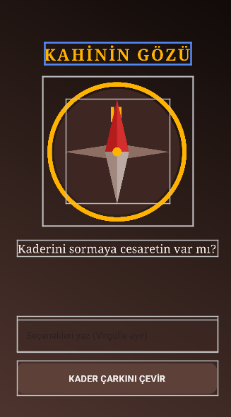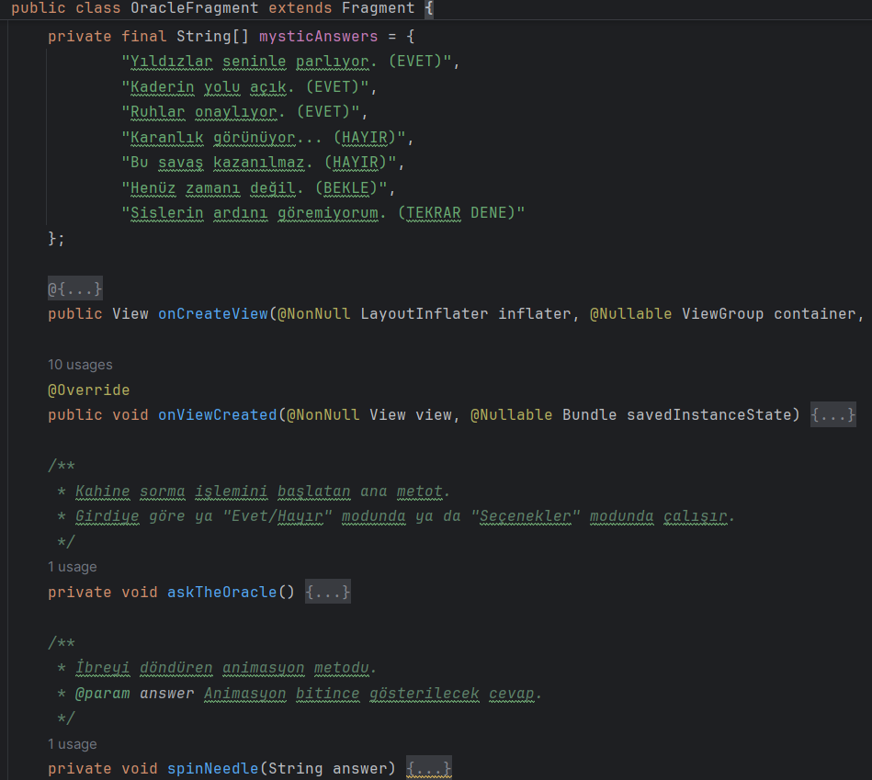
^{Resim6: Kahin ekran} ^{arayüzü ve java kodları}
- Rastgele İçerik: Kullanıcının motivasyonunu artırmak için önceden tanımlanmış söz havuzundan Random sınıfı kullanılarak rastgele bir içerik seçilir ve kullanıcıya sunulur.

3. GÖREV DAĞILIMI
- [Hazım ABLAK]:
  - Arşiv (Completed Quests) listeleme işlemleri.
- [Sedat Taha YALÇINER]:
  - Günlük (Journal) modülündeki 3D animasyonlar ve Custom View çizimi.
- [Melih YANAR]:
  - Görevler (Quest) adaptörü ve zamanlayıcı mantığı.
- [Ortak Çalışmalar]:
  - SQLite Veritabanı (DatabaseHelper) yapısının kurulması (CRUD işlemleri).
  - Ana Menü (Main Hub) ve UI/UX Tasarımı (XML Layouts).
  - Kahin (Oracle) algoritması ve animasyonları.
  - Çıkış (Logout) mekanizması ve Kapı butonu entegrasyonu.
  - Giriş/Kayıt (Login/Register) backend kodlaması.

